PRESSEMEDDELELSE 8. januar 2014
Leca® letklinker kan sikre havneområder mod oversvømmelse
Havne og kajanlæg er udsatte områder i stormvejr og orkaner. Men ved at hæve de eksisterende havnearealer med Leca® letklinker kan oversvømmelser helt undgås.
I december måned oplevede vi igen forhøjede vandstande som følge af storm i Danmark.
Denne gang var det stormen ”Bodil”, der var på spil, og mange steder i landet havde den vindstød af orkanstyrke. Stormen medførte skader på både helårsboliger, sommerhuse, lagerbygninger, butikker, inventar, lagervarer og installationer - samt oversvømmelser i mange havneområder og på kajanlæg.
Belært af tidligere storme og orkaner og af den seneste storm ”Bodil” er mange ejere og administratorer af havne landet rundt begyndt at overveje, om ikke det er en god ide at hæve havnearealer og kajanlæg, så oversvømmelser kan undgås.
En effektiv og økonomisk løsning
En økonomisk attraktiv og effektiv løsning er at anvende Leca® letklinker til at hæve de eksisterende havnearealer og kajanlæg uden at overbelaste arealernes eksisterende spunsvægge.
Ingeniør Knud Mortensen, Saint-Gobain Weber A/S, siger:
- På vores fabrik i Hinge i det sydlige Randers fremstiller vi Leca® letfyld med en tørvægt-densitet fra 230 kg/m³, hvilket er udtryk for, at materialet er ganske let.
Ud over letvægtsegenskaberne har Leca® letfyld en høj trykstyrke på op til 200 kN/m², hvilket svarer til 20 tons belastning pr. kvadratmeter. Leca® letfyld er også et effektivt drænlag, som ved varierende vandstande hurtigt kan optage og afdræne vand.
Ifølge Knud Mortensen er der allerede brugt Leca® letfyld i en række havnebyggerier rundt om i landet. Det gælder fx i Hirtshals Havn, Thyborøn Havn, Attrup Havn, Nørresundby Havn og Fredericia Lystbådehavn, hvor materialet er brugt til at aflaste spunsvæggene – og lignende byggeprojekter er på vej!
Sådan sikres havnearealer med Leca® letfyld
Nedenfor ses et eksempel på, hvordan et kajanlæg ved hjælp af Leca® letfyld kan hæves, uden at eksisterende undergrund og spunsvægge påføres yderligere belastninger.
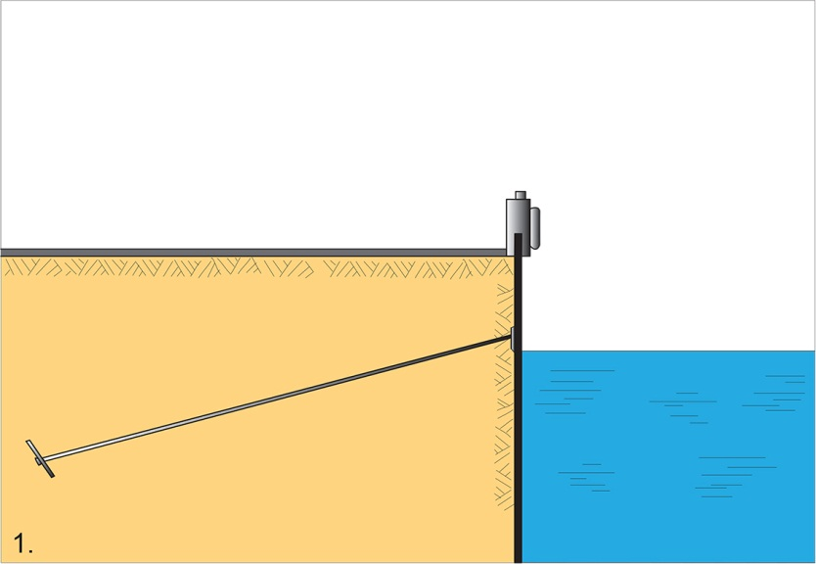
Eksisterende kajanlæg!
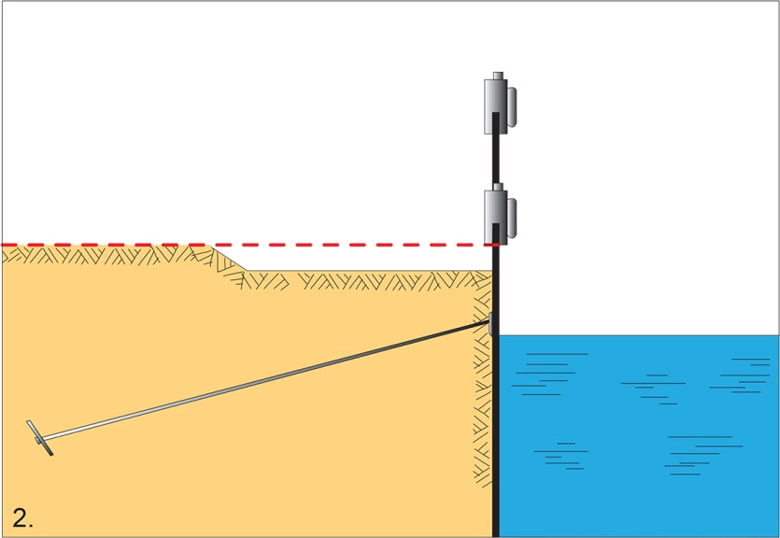
Eksisterende kajanlæg aflastes ved at bortgrave eksisterende
fyldmateriale i området - under og ud mod spunsvæggen -
svarende til vægten af tilført Leca® letfyld. Asfalten køres til
genbrug, og vejkassebunden køres i depot til genanvendelse!
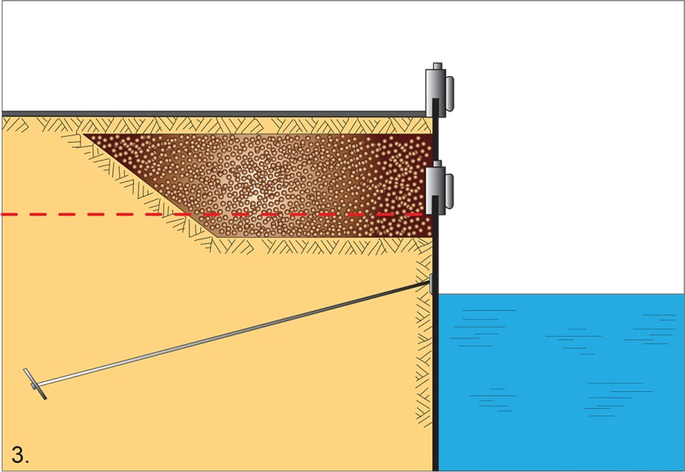
Spunsvæggen forhøjes, og Leca® letfyldet pakkes ind i geo-
tekstil under indbygning. Vejkassebunden genindbygges, og
der etableres nyt asfalt.
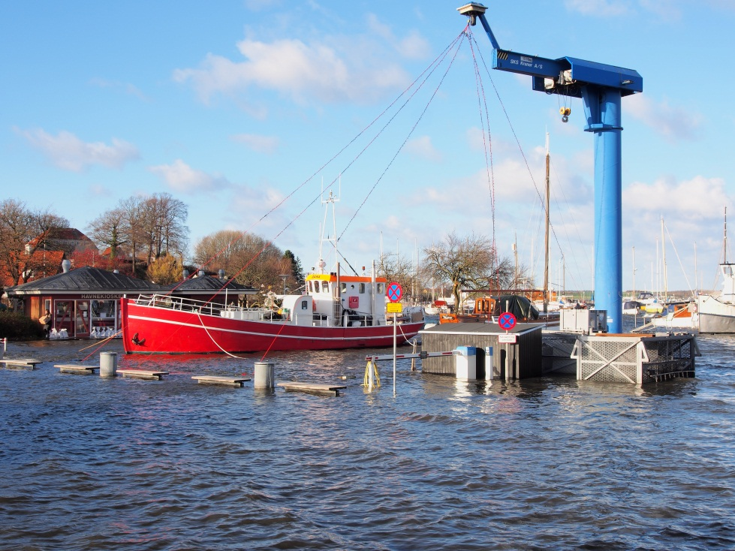
Efter stormen ”Bodil” blev Roskilde Havn oversvømmet. Men sådan behøver
det ikke gå, for havnearealer kan let og enkelt sikres mod oversvømmelse
med Leca® letfyld. Foto: Jan Partoft.

